Utwórz projekt WebAPI platformy .net. Korzystając z technologii entity framework core w podejściu code-first, utwórz bazę danych, bazując na poniższym diagramie. Następnie wykonaj zadania, znajdujące się w dalszej części tego pliku.

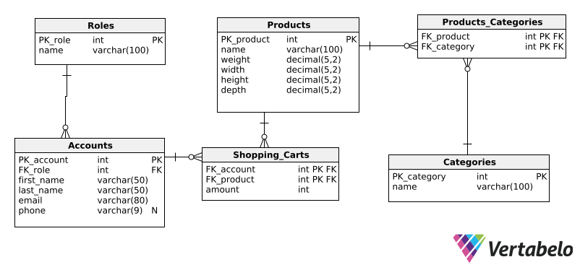

1. Utwórz końcówkę odpowiadającą na zapytanie http GET pod adres **/api/accounts/{accountId:int}.** Końcówka powinna zwrócić informacje na temat konta o danym id, w podanej strukturze:

{

    "firstName": "Jan",

    "lastName": "Kowalski",

    "email": "j@k.com",

    "phone": "999888777",

    "role": "User",

    "cart": [

        {

            "productId": 1,

            "productName": "Ściągi na egzamin z APBD",

            "amount": 10

        }

    ]

}

1. Utwórz końcówkę odpowiadającą na zapytanie typu http POST pod adres **/api/products**. Końcówka powinna dodać nowy produkt i przypisać do niego wybrane przez użytkownika kategorie. Zapytanie powinno zawierać ciało z następującymi informacjami:

{

    "productName": "Ściągi na egzamin z APBD",

    "productWeight": 0.1,

    "productWidth": 10,

    "productHeight": 10,

    "productDepth": 0.1,

    "productCategories": [

        1,

        2,

        3

    ]

}

Pamiętaj o:

* Dokładnym odwzorowaniu bazy;
* Poprawnych kodach http;
* Wydzieleniu logiki biznesowej zapytań do warstwy serwisowej;
* Utrzymywaniu porządku w projekcie oraz kodzie;
* Pełnej walidacji zapytań;